「一日一組限定のクリスマス☆幸せを呼ぶサムシングブルー de プレミアムSTAY」
～11月1日より販売開始予定！～

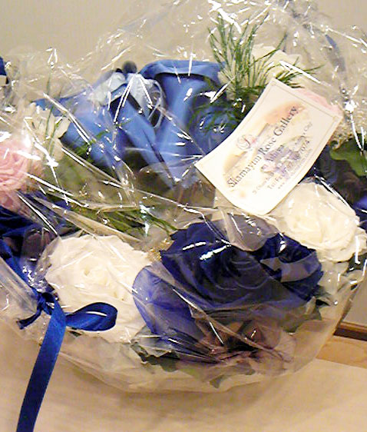
青は「幸せの青い鳥」と言われるように、幸せを呼ぶ色として忠実・信頼を象徴する色と言われています。
その中でもサムシンブグルーは聖母マリア様のシンボルカラーとして知られ、純潔・誠実な誓いを意味し、幸せを呼ぶ色と言われています。

ホテルＪＡＬシティ四谷東京では、シャマイム・ローズギャラリーと提携し、このサムシンブルーのプリザーブドローズをあしらったクリスマスリース付の特別限定プランをご用意致しました。

クリスマスリースはメインカラーの青の表現だけでなく、バラの持つ限りない魅力を最大限に引き出し、花の持つ「癒し」「安らぎ」を永遠のテーマとプリザーブドフラワーと、スイス・ジュネーブに本社を置く世界最大の香料メーカーのジボダン社の高貴で優しいバラの香りをお楽しみいただけるローズエッセンスを加えた、シャマイムオリジナルのリースです。

客室はホテルＪＡＬシティ四谷東京の中でも、ＪＡＬホテルズが「快適な眠りと深いくつろぎ」を徹底的に追求した限定一室の特別なお部屋、プレミアムルーム。
シャマイム・ローズギャラリーの希少価値の高いプリザーブドローズと、ホテルＪＡＬシティ四谷東京のたった一室の特別な部屋だからこそ実現した、一日限定一室・クリスマス期間限定10室までの正に限定の特別プランで、二人だけのクリスマスをお過ごしください。

